**Desarrollo de aplicaciones multiplataforma**

**Acceso a datos**

**Tema 2-Práctica 1: Tipos objeto y tablas de objeto.**

1. Crear un tipo Dirección con los atributos calle varchar(25), ciudad varchar(20), y código_post number(5).

**Respuesta:**

1. Crear un tipo Persona con los atributos: Código number, nombre varchar(35), direc de tipo Direccion y fecha_nac date.

**Respuesta:**

1. Inicializar los objetos declarados en un bloque PL como este:

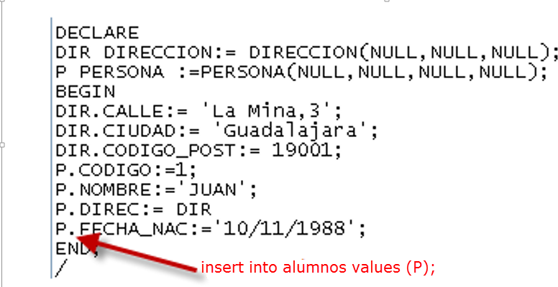

**Respuesta:**

1. Crear una tabla alumnos de tipo persona, y en ella:
   1. Insertar dos alumnos.

**Respuesta:**

* 1. Seleccionar las filas cuya ciudad sea Guadalajara.

**Respuesta:**

* 1. Seleccionar código, Direc(columna de tipo objeto) de los alumnos.

**Respuesta:**

* 1. Modificar las filas cuya ciudad sea Guadalajara y convertir la ciudad a minúscula.

**Respuesta:**

* 1. Crear un bloque PL que muestre el nombre y la calle de los alumnos.

**Respuesta:**

* 1. Eliminar aquellas filas cuya ciudad sea Guadalajara.

**Respuesta:**